甘肃省张掖师范学校2013-2014学年度八年级物理第一次月考试卷（无答案）（2013.10）
一、选择题（将正确答案填入下列表格中，每题3分，共45分）
1、下列各物体的长度接近10厘米的是（ ）
A.篮球的直径 B.乒乓球的直径 C.手掌的宽度 D.物理课本的长度
2、在用刻度尺测量物体长度时，下列要求中错误的是（ ）
A.测量时刻度尺不能歪斜 B.测量必须从刻度尺的左端零刻度线开始起
C.读数时视线应垂直于刻度尺 D.记录测量结果时必须在数字后面注明单位
3. 关于误差，下列说法中不正确的是（ ）
A、误差的产生与测量工具有关 B、真实值与测量值之间的差异始终存在
C、误差不能避免，但是可以尽量减小 D、测量中的错误会导致误差
4、乙看到路旁的树木在向北运动，甲看到乙静止不动，若甲、乙都以地面为参照物，则他们应该是（ ）
A、甲向南运动，乙向北运动 B、甲向北运动，乙向南运动
C、甲、乙都向北运动 D、甲乙都向南运动
5、水中游动最快的旗鱼,速度可达108km/h；陆地上跑得最快的猎豹,1s可40m；空中飞行最快的褐海燕,1min能飞5km。比较它们速度的大小 （ ）
A.猎豹速度最大 B.旗鱼速度最大
C.褐海燕速度最大 D.三者速度一样大
6、甲图是某物体运动的s-t图像，则图（乙）中能与之相对应的v-t图像是 （ ）
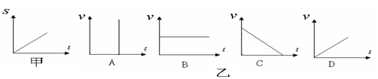

7、一列队伍长50m，跑步速度是2.5m/s，队伍全部通过一长100m的桥，需要的时间是（ ）
A．60s B．50s C．40s D．20s
8、从匀速直线运动的速度公式 v = s/ t得出的结论，正确的是（ ）
A、速度与路程成正比 B.速度与时间成反比
C.速度不变，路程与时间成正比 D.速度与路程成反比
9、甲乙两同学在平直的马路上骑车匀速前行，甲同学的速度比乙同学的大下说法正确的是
A、甲运动的路程比乙长 B、甲运动的时间比乙长
C、运动相同的路程甲用的时间比乙长 D、在相同的时间内甲运动的路程甲比乙长
10、 关于声音的产生，下列说法正确的是（ ）
A、只有气体才能产生声音 B、只有液体振动才能产生声音
C、只有固体振动才能产生声音 D、固体、液体、气体振动才能产生声音
11.甲同学把耳朵贴在装满水的足够长的长铁管的一端，乙同学在长铁管的另一端敲一下，则甲同学可以听到几下敲击声（ ）
A、一下 B、两下 C、三下 D、听不到
12、我们平时所说的 “女高音” 与 “引吭高歌” 中的高的意思分别是（ ）
A 响度大, 音调高 B 音调高, 响度大
C 音调高, 音色好 D 音色好, 音调高
13、我们能够分辨出各种不同乐器的声音，主要是因为不同乐器（ ）
A、音色不同 B、响度不同 C、音调不同 D、外形不同
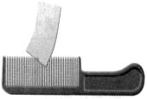
14．如右图所示，用一张硬卡片先后快拨和慢拨木梳的齿，

听到卡片声音发生变化．这个实验用来探究（ ）
A．音调是否与声源振动频率有关 B．声音能否在真空中传播
C．声音能否在固体中传播 D．声音传播是否需要时间
15.甲、乙两物体做匀速直线运动，如果甲乙速度之比为4：3，通过的路程之比为 5：2，则所用时间之比为 （ ）
A、10：3 B、3：10 C、8：15 D、15：8
二、填空题（共22分，每空2分）
16、在国际单位制中，长度的主单位是 ，时间的主单位是 ，实验中，测量长度常用的工具是 ，测量时间的工具是 。
17、使用刻度尺前要注意观察它的 , 和 。
18、用同一把刻度尺测量同一物体的长度，记录的数据分别是3.48cm、3.46cm、和3.49cm、3.37cm，以上记录中错误的是________，根据以上记录，这一物体的长度应记作 。
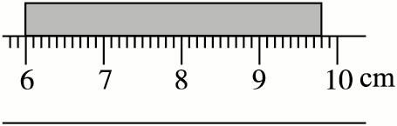
18、如图所示，用刻度尺测物体的长度，所测物体的长度是____ 。
19、声音是由物体 产生的。
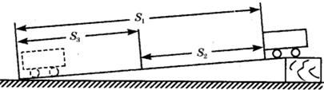
三、实验题（共9分，每空3分）
20、如图所示是测量小车沿斜面下滑的平均速度的实验．
（1）该实验原理是 。
（2）实验时观察到，小车沿斜面顶端下滑到斜面底端的运动是 直线运动．（选填“匀速”或“变速”）
（3）实验中测得路程s₁上的平均速度为v₁，路程s₂上的平均速度为v₂，路程s₃上的平均速度为v₃．那么，v₁、v₂、v₃的大小关系是 ．（选填＞、＜、=）
四、计算题（每题12分，共24分）
21、一架飞机做匀速直线运动，在5秒内飞行了1000米，求它的速度是多少米每秒，合多少千米每小时？

22、用回声可以帮助船只测量水深，因此在海洋和江河的考察船上都装置有声纳。如果声音在水中的传播速度为1500 m/s，在考察时发出声音0.8 s后接收到了回声，这里的水深为多少？

